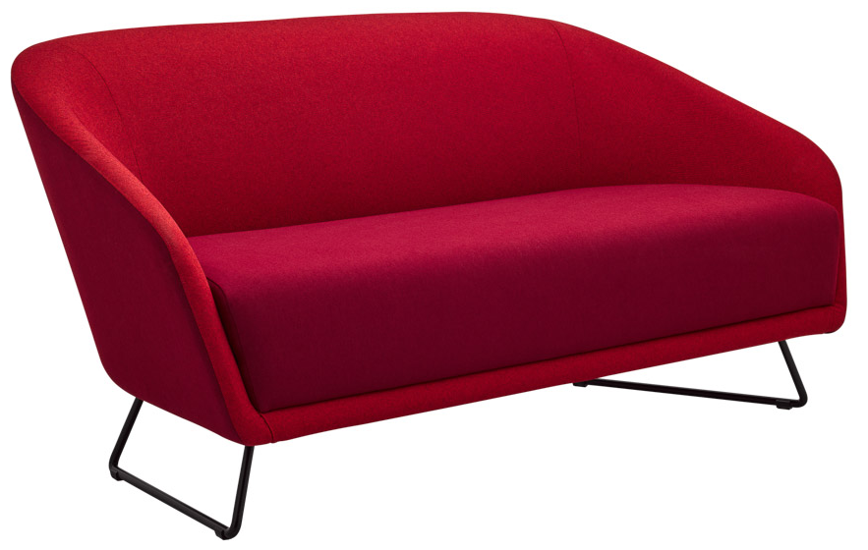

ORGANIX OX 5263
Výrobce: RIM CZ a.s.
Design: Kai Stania

ORGANIX OX 5263

Celočalouněná sedačka oblého tvaru na kovovém drátěném rámu, která je určena do odpočinkových zón, čekacích prostor, vstupních hal, recepcí i jako jednací sezení do kancelářských prostor a domácích pracoven.

Provedení | Kostra sedačky je tvořena z dřevěných hranolů a lisovaných dřevěných sendvičů čalouněné PUR pěnou různé tloušťky a objemové hmotnosti. Na sedáku je tloušťka PUR pěny 110mm a objemová hmotnost 55kg/m3.  Sedák, opěra a područky jsou potaženy látkou nebo kůží.
Rám | Nosný rám sedačky je z ocelového drátu o průměru 16mm. Ohnutý a svařený  s pásovinou o průřezu 60 x 5mm tak tvoří jeden celek, který je pevně přišroubovaný  k sedačce ze spodní strany.
Čalounění | Dle výběru z nabídky látek a kůží.
Příplatkové provedení | - Chromový povrch rámu
Záruka | 5 let (viz. Obchodní podmínky)

Rozměry (v mm)

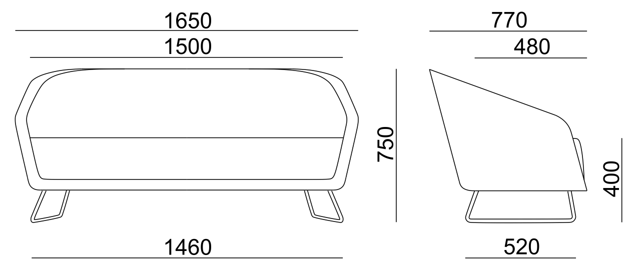

Koncept ORGANIX

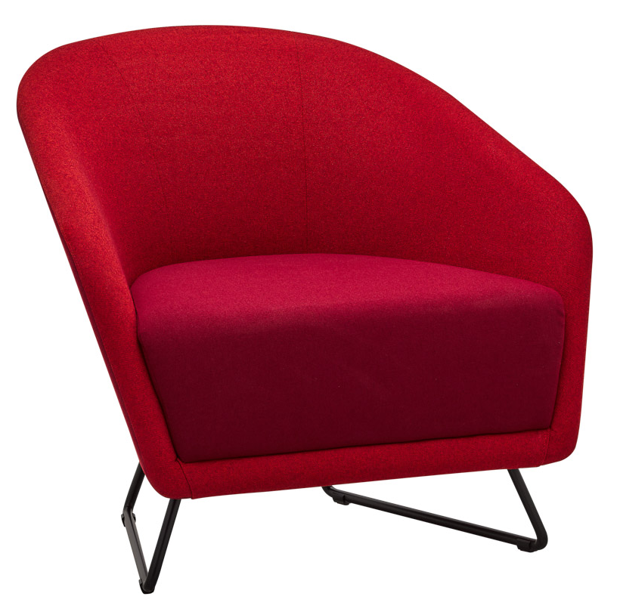 | 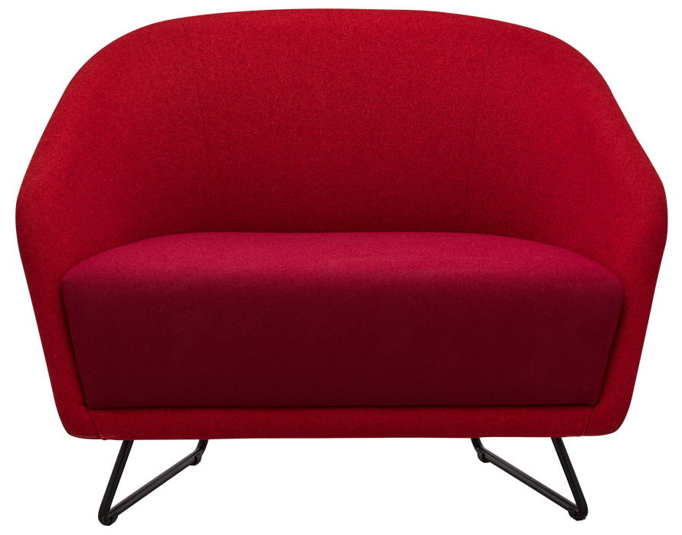
OX 5261 | OX 5262

